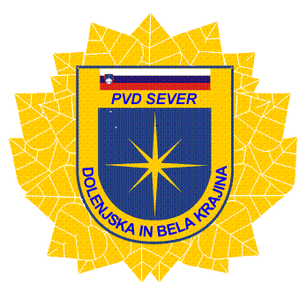 | POLICIJSKO VETERANSKO DRUŠTVO »SEVER«  DOLENJSKA IN BELA KRAJINA, Ljubljanska cesta 30, 8000 Novo mesto  http://www.sever-dbk.si tajnik društva:040 750 970, e-mail: tone.kos@policija.si, MŠ: 1469835, DŠ: 54183278, TR: SI 56 6100 0002 0227 369 Delavska hranilnica v Novem mestu, PE Bršljin.

GREMO NA POHOD in SREČANJE!
Spoštovani člani, članice, simpatizerji in prijatelji!

V soboto 01.10.2022, policajsko veteransko društvo »SEVER« DOLENJSKE IN BELE KRAJINE iz svojega letnega programa organizira srečanje veteranov SEVER Dolenjske in Bele krajine v sklopu odkritja spominskega obeležja padlemu ameriškemu bombniku v vasi Štravberk, pošta Otočec z naslednjim programom:
- ob 7.30 uri: Odhod avtobusa iz Črnomlja (parkirni prostori ŠPAR Črnomelj)
- ob 7.45 uri: Odhod iz Metlike (avtobusna postaja Metlika)
- ob 8.45 uri: Odhod iz Novega mesta (parkirni prostori QLANDIJA NM)
- ob 9.15 uri: Prihod avtobusa v Srednje Gričevje (Nova gora), v neposredni bližini je bil v stanovanjski hiši Vincencija MURGLJA, v času osamosvojitvene vojne 91, rezervni repetitor – sredstva zveze, kjer je tudi zbor pohodnikov
- ob 9.30 uri: Pohod do prireditvenega prostora v Štravberku v dolžini 2 km
- ob 11.00 uri: PROSLAVA s kulturnim programom – Slavnostni govornik g. Marjan ŠAREC, minister za obrambo (prireditveni prostor Štravberk); za vse udeležence bo poskrbljena malica, itd. ……
- ob 16.00 uri: ZAKLJUČEK PRIREDITVE in odhod in vrnitev na vstopne točke

Pogoj skupnega druženja je prijava ter polna mera DOBRE VOLJE in vaša 100% udeležba ter ne zamudite ponujene priložnosti in pridružite se nam v čim večjem številu z vašimi družinskimi člani.

Vaše prijave pričakujemo najkasneje do torka,27.09.2022 do 24. ure oziroma do zasedenosti avtobusa. Ostali pa koristite svoja osebna vozila (parkiranje zagotovljeno).

Pokličite pa svoje predsednike ODBOROV ali PODODBOROV, ali g. Jožeta PILETIČA (041/ 890-977 – pile.jp@gmail.com), g. Franca HUDOKLINA (041/630-270 – frenk.hudoklin@gmail.com ) in povejte, da se prijavljate na naše srečanje veteranov ter na prireditev s kulturnim programom.

Lepo Vas pozdravljava,

Podpredsednik Predsednik
Franc HUDOKLIN l.r. Marjan DRAGAN l.r.

